Рекомендации населению о рисках, связанных с приобретением продуктов в местах несанкционированной торговли.

Нарушения санитарно-эпидемиологических требований при реализации пищевых продуктов могут послужить причиной возникновения массовых инфекционных заболеваний и пищевых отравлений среди населения.
Наибольшую актуальность вопросы сохранения здоровья населения и эпидемиологического благополучия в целом, связанные с рисками заболеваемости инфекциями, имеющими пищевой и водный путь передачи, приобретают в летний период.
Особый комплекс проблем связан с продажей пищевой продукцией в непредназначенных для этого местах: на остановках транспорта, вокзалах, в подземных переходах, на территориях, примыкающей к рынкам, возле магазинов, во дворах жилых домов и т.п. Данный вид торговли запрещен, но, к сожалению, все еще имеет место и носит стихийный характер, а население, на свой страх и риск, продолжает приобретать данного рода продукцию.
Администрация города Волгодонска предупреждает: следует воздержаться от приобретения каких бы то ни было продуктов «с рук». Приобретая продукты у частных лиц в несанкционированных местах, граждане подвергают себя и своих близких неоправданному риску.
Торговля в таких местах осуществляется лицами, не прошедшими медицинского освидетельствования и гигиенического обучения, зачастую с земли или с ящиков, из багажников автомобилей и т.д. Продукция не имеет необходимых документов о её происхождении, качестве и безопасности. Производство, доставку, реализацию данного товара, а также здоровье людей, которые торгуют «с рук», никто не контролирует. Следовательно, и ответственность за качество и безопасность такой продукции никто не несет. А продукция, реализуемая в подобных местах потенциально опасна возможностью пищевых отравлений и инфекционных заболеваний (дизентенией, сальмонеллезом, туберкулезом, пищевыми токсикоинфекциями, ботулизмом). Возбудители попадают к человеку чаще всего через загрязненные или недостаточно термически обработанные продукты.
Возбудители кишечных инфекций очень быстро размножаются в молочных, рыбных и мясных продуктах. Особенно опасны сырое, некипяченое молоко и приготовленные из него продукты — творог, простокваша, сметана.
Крайне рискованно приобретать у случайных людей яйца, мясо, грибы, консервы, вяленую рыбу. Приобретение, к примеру, вяленой в домашних условиях рыбы чревато тяжелыми отравлениями и возможностью заразиться ботулизмом.

Что нужно знать о трихинеллезе?
Лето и тёплая осень - время потребления мясных блюд – шашлыка, сала с прослойками мяса, сырокопченые продукты, колбасы, ливер, копченая свинина домашнего приготовления. Усиливается вероятность заражения трихинеллезом, как одним из самых распространенных гельминтозов, заражение которым связанно с употреблением мясных продуктов.
Заболевание регистрируется практически повсеместно, преобладает заражение человека в синантропных очагах вследствие употребления недостаточно термически обработанной свинины подворного убоя (более чем в 95% случаев).
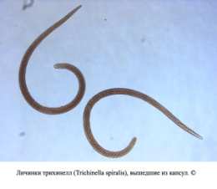
Трихинеллёз – это острое инвазивное заболевание человека (нематодоз), сопровождающееся лихорадкой и выраженными аллергическими проявлениями.
В России территориями неблагополучными по трихинеллезу являются Республики Хакасия, Северная Осетия, Саха (Якутия), Краснодарский, Красноярский, Хабаровский, Приморский, Алтайский края, Камчатская, Калининградская, Тульская, Иркутская, Амурская, Ростовская, Тюменского, Свердловская, Кемеровская области, Еврейская автономная область.
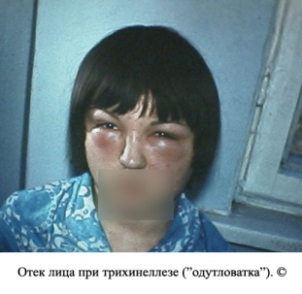
Симптомы и течение. Инкубационный период при трихинеллезе продолжается от 10 до 25 дней. С первых дней болезни отмечается плохое самочувствие, головная боль, повышение температуры, иногда до 39 - 40°С, отеки век и лица («одутловатка»), эозинофилия крови. Вскоре возникают мышечные боли. Часто появляются сыпь, конъюнктивит, кровоизлияния в конъюнктиву. В остром периоде бывают бессонница, головные боли, галлюцинации, иногда депрессия. В осложненных случаях развиваются более стойкие неврологические и психотические синдромы. Боли в животе и тошнота наблюдаются не более чем у 1/4 больных, поносы - редко. В начале болезни могут отсутствовать некоторые из отмеченных признаков. Полная клиническая картина развертывается в течение 2 - 4 дней.
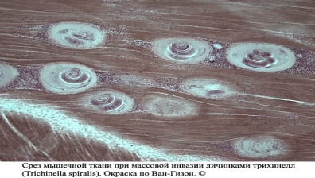
Осложнения. При интенсивной инвазии трихинеллез может осложняться органными и системными поражениями. Чаще развиваются миокардит и пневмония, реже менингоэнцефалит, абдоминальный синдром, а также поражения печени, почек, флебиты, тромбозы крупных сосудов. Осложнения развиваются на 3—4-й, реже 5-й неделях заболевания. При трихинеллезном миокардите может возникнуть острая сердечно-сосудистая недостаточность, но чаще она нарастает постепенно, что может привести к летальному исходу.
Как предупредить заболевание?
Для предупреждения заболевания и не допущения роста заболеваемости, возникновения вспышек трихинеллеза, необходимо:
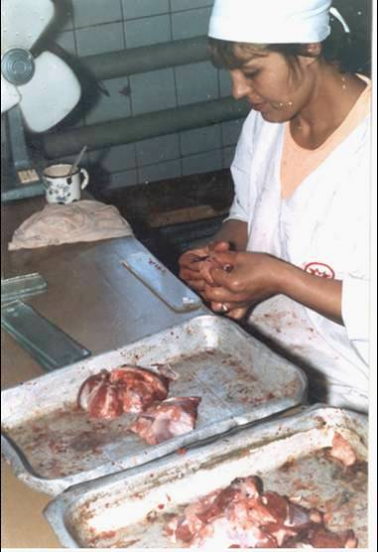
- Термическая обработка мяса как домашних, так и диких животных и правильное содержание свиней, в частности уничтожение грызунов на территории их содержания, недопущение кормления домашних животных внутренними органами диких животных, санитарная очистка мест содержания животных, уничтожение бродячих животных.
- При забое животных в домашних условиях необходимо ОБЯЗАТЕЛЬНОЕ санитарно-ветеринарное освидетельствование. В торговой сети города и области все мясо допускается к реализации только после трихинеллоскопии.
- Пораженное мясо НЕ ДОПУСКАЕТСЯ к использованию даже после обеззараживания.
Помните!!!
- покупка мяса в несанкционированных местах торговли может быть опасна своими последствиями, поэтому его необходимо приобретать только в магазинах и на организованны рынках.
- Любителям поохотится и вкусить мясо диких животных необходимо подвергнуть его хорошей термической обработке, нарезав мелкими кусочками.
Соблюдая все меры предосторожности, вы сохраните свое здоровье и здоровье своих близких!!!

